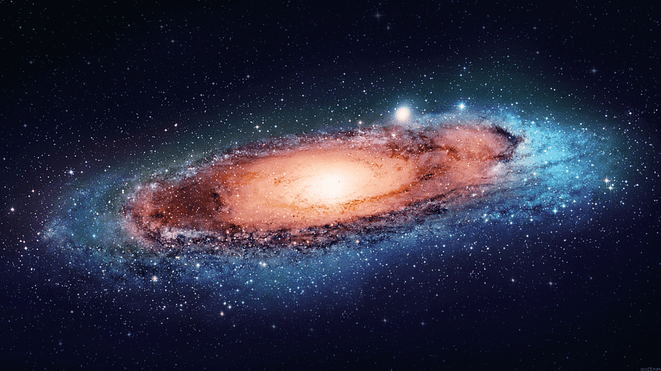
Добро пожаловать на главную страницу астрономической части нашего сайта, которая полностью посвящена любительской астрономии и ориентирована на наблюдения за небесными светилами и явлениями. Поскольку основной упор мы делаем именно на начинающих любителей астрономии, делающих первые шаги в изучении тайн звездного неба, мы восстановили наш старый лозунг – «Открой для себя небо!», ведь на страницах нашего сайта мы по-прежнему стараемся помочь новичкам разобраться в звездных узорах, освоить базовые навыки астрономических наблюдений.

С чего же начать освоение астрономии? Конечно же, со знакомства со звездным небом! А познакомиться с основными созвездиями вы сможете в нашем разделе по поиску созвездий. В первый же ясный вечер взгляните на небо и отыщите на нем ковш Большой Медведицы. Именно он для многих был, есть и будет отправной точкой для поиска других созвездий. Сначала отыщите околополярные созвездия, такие как уже упомянутая Большая Медведица, затем Малая Медведица с Полярной звездой, Дракон, Кассиопея, Цефей. Затем, в зависимости от времени года и положения на небосклоне «большого ковша», познакомьтесь с другими созвездиями, опускаясь все южнее и южнее. «Визитной карточкой» зимнего неба является созвездие Ориона, привлекающее внимание даже далеких от астрономии людей, весной – созвездие Волопаса с ярко-оранжевой звездой Арктур, летом и осенью – летне-осенний треугольник, образованный яркими звездами – Вегой, Денебом и Альтаиром. А со всеми видимыми в вашей местности созвездиями вы можете познакомиться (и начать свободно среди них ориентироваться) примерно за один год (или даже меньше – в зависимости от того, сколько времени вы планируете уделять своему новому хобби и готовы ли жертвовать время от времени часами сна ради знакомства со звездами). Именно хорошее знание созвездий позволит вам в дальнейшем, когда вы обзаведетесь биноклем и телескопом, находить на небе туманности, галактики, звездные скопления, слабые по блеску объекты Солнечной системы, такие как Уран, Нептун, астероиды и кометы.

